Activité du lundi 15 juin (facultatif) : Les végétaux - La naissance des plantes
Regarde les documents suivants et réponds aux questions

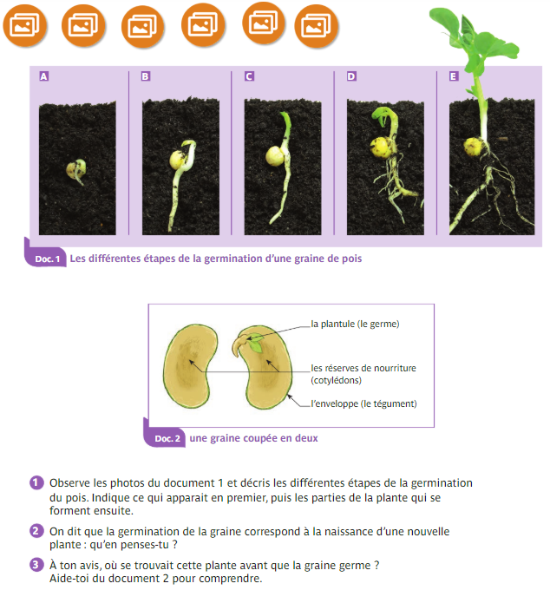

Remarque : Doc 1 : Toi aussi tu peux planter une graine dans la terre et l’arroser pour qu’elle germe (tu peux aussi utiliser du coton).
Doc 2 : Tu peux également prendre un graine de pois coupée en 2 par un adulte , tu observeras alors en vrai !

Eléments de réponses :
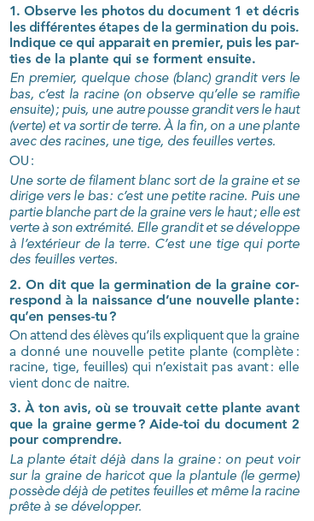

Activité du mardi 16 juin ( facultatif): Les végétaux - La croissance des plantes.
Regarde les documents suivants et réponds aux questions.
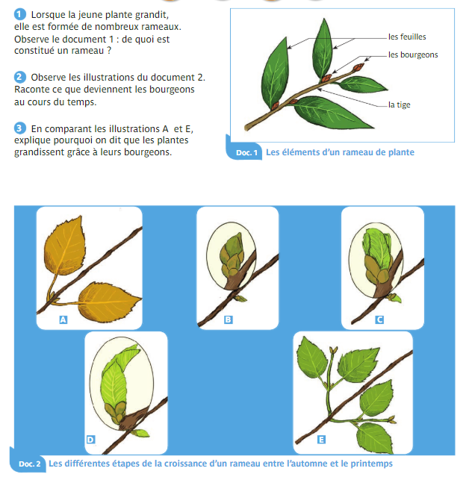

Éléments de réponse :
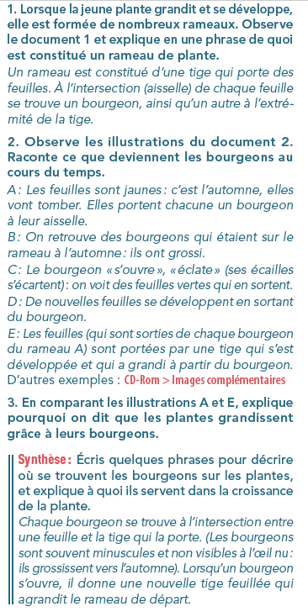

Activité du jeudi 18 juin ( facultatif): Les végétaux -D’où vient la graine ?
Regarde les documents suivants et réponds aux questions.
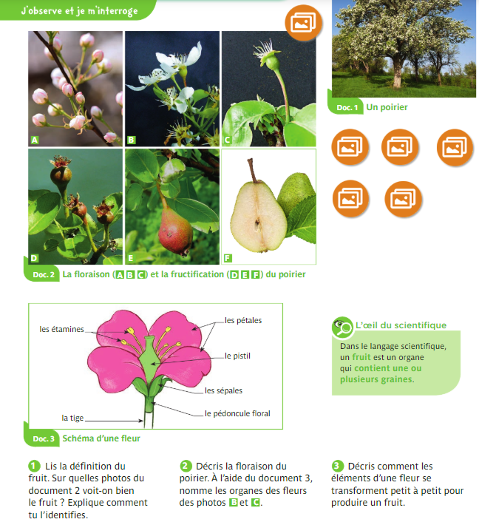

Eléments de réponse :
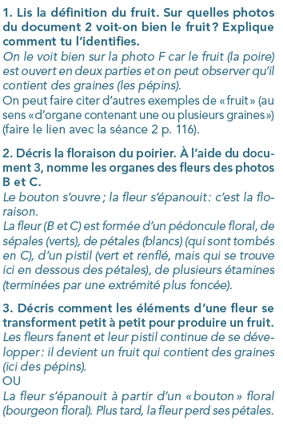
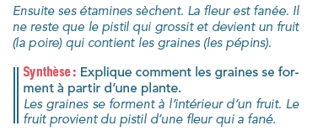

Activité du vendredi 19 juin ( facultatif): Les végétaux / Test
Regarde le document suivant et réponds aux questions.
C’est un petit test pour savoir ce que tu as retenu (non pris en compte dans le Livret scolaire).
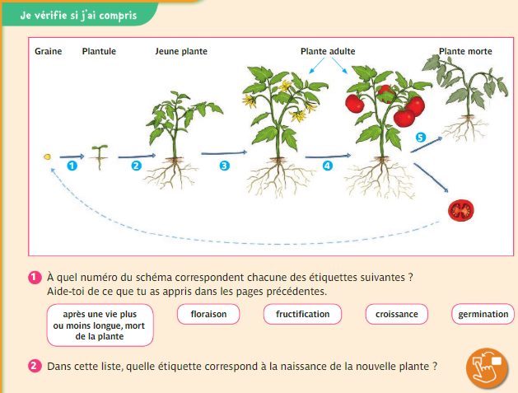
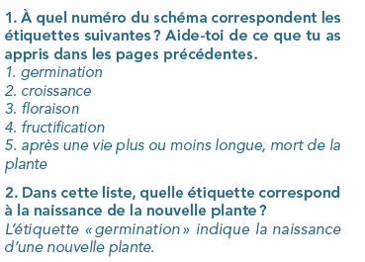
Questionner le temps : L’époque contemporaine( facultatif)
Jules Ferry
Cette année tu as pu découvrir différentes périodes de l’Histoire : La Préhistoire- L’Antiquité -Le Moyen Âge-Les Temps Modernes …puis il y a l’Époque contemporaine (c’est notre époque !). Un personnage important de cette période est Jules Ferry. Je te propose donc de le découvrir à travers l’étude des documents suivants. Lis ou observe les documents et réponds aux questions.
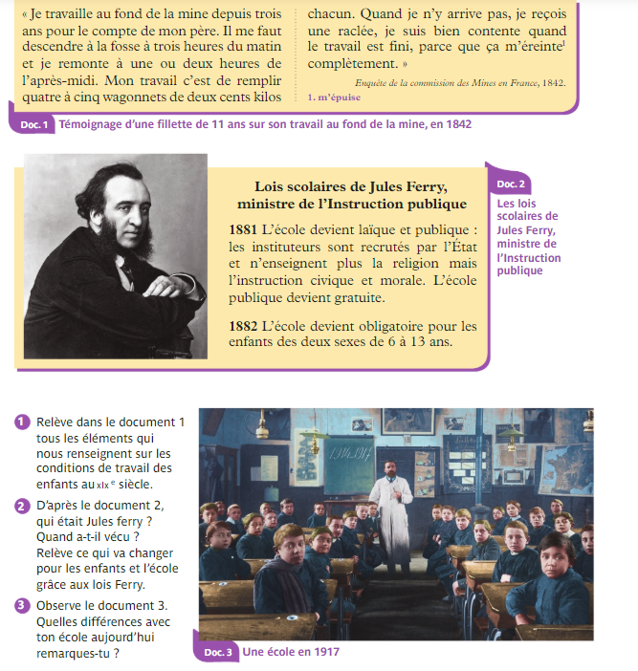

Éléments de réponse :
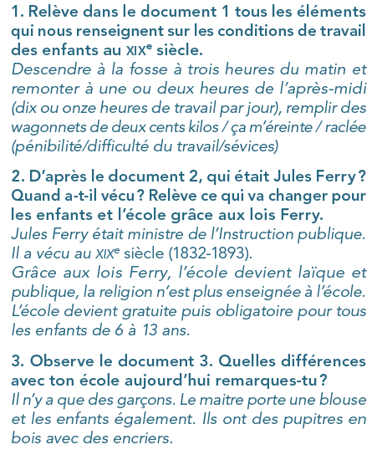
Synthèse :
